內壢國中閱讀活動集錦
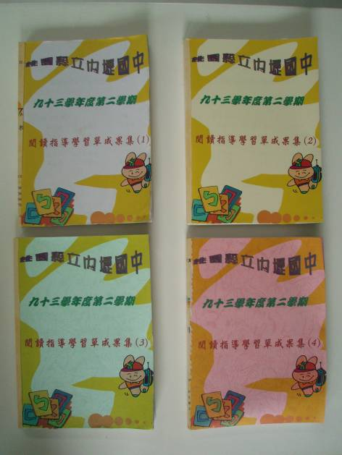 | 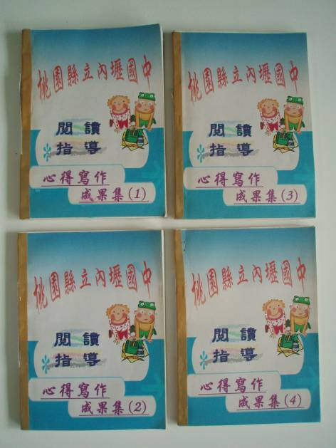
說明：各學年閱讀指導心得寫作成果集 | 說明：各學年閱讀指導心得寫作成果集
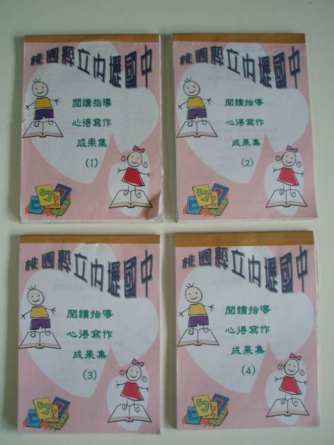 | 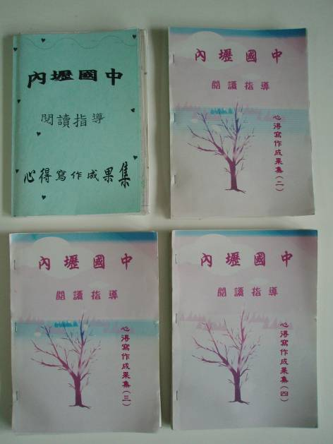
說明：各學年閱讀指導心得寫作成果集 | 說明：各學年閱讀指導心得寫作成果集
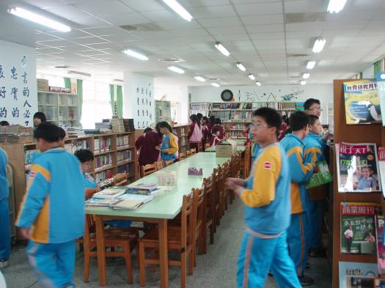 | 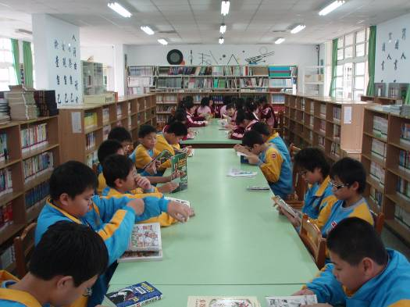
說明：圖書室使用情形 | 說明：圖書室使用情瑲
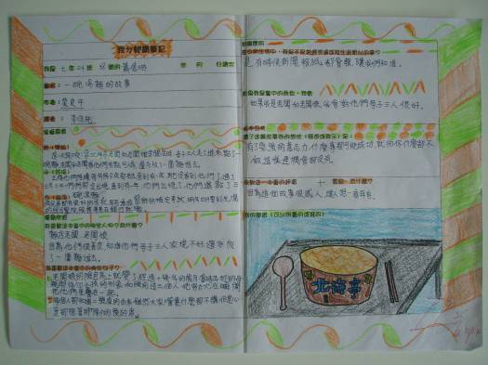 | 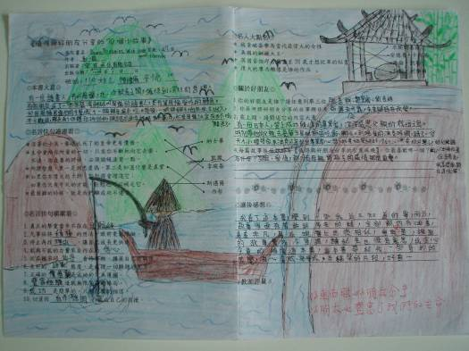
說明：學生作品(優良閱讀心得寫作) | 說明：學生作品(優良閱讀心得寫作)
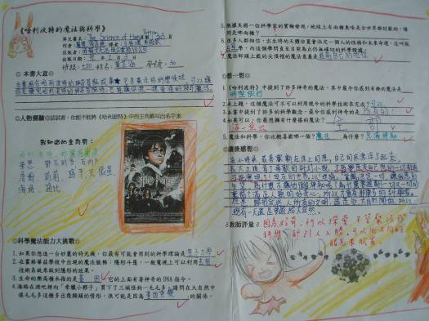 | 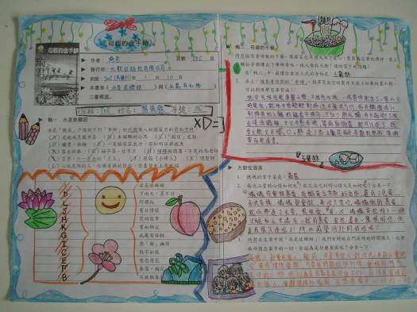
說明：學生作品(優良閱讀心得寫作) | 說明：學生作品(優良閱讀心得寫作)
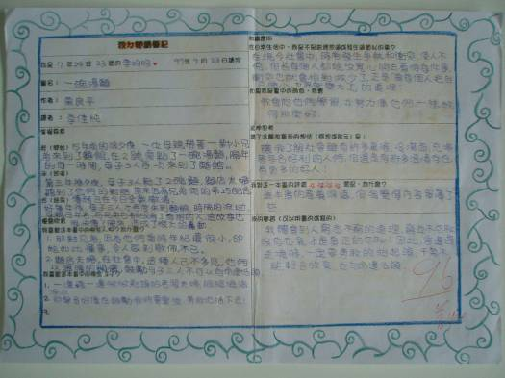 | 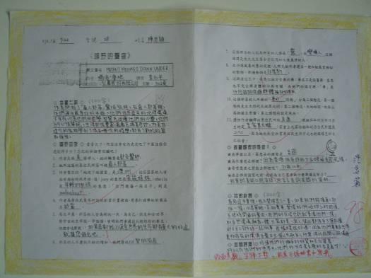
說明：學生作品(優良閱讀心得寫作) | 說明：學生作品(優良閱讀心得寫作)

